TRƯỜNG ĐH CÔNG NGHỆ KỸ THUẬT TP. HỒ CHÍ MINH
KHOA CÔNG NGHỆ THÔNG TIN



BÁO CÁO CUỐI KỲ
Môn học: Trí tuệ nhân tạo cho IoT
Sinh viên: Đặng Minh Tài
MSSV: 23110148 Lớp: IOT-01CLC
NHẬN DẠNG HOẠT ĐỘNG VÀ ƯỚC LƯỢNG NHỊP TIM TRÊN PPG DALIA
Link Github: https://github.com/dangminhtai/M1_PPG_DaLiA_23110148

Giảng viên hướng dẫn: Th.S Hồ Nhựt Minh

TP. Hồ Chí Minh, tháng 10 năm 2026

1 Mục tiêu và phạm vi
Thực nghiệm khảo sát khả năng dùng chung một bộ trích xuất đặc trưng 1D-CNN cho ước lượng nhịp tim (HR) và nhận dạng hoạt động (HAR) từ tín hiệu cổ tay. Mô hình đa nhiệm M1 được so sánh với mô hình HR B1, mô hình HAR B2 và đối chuẩn HR đỉnh phổ B0. Mục tiêu là đánh giá đồng thời chất lượng dự đoán và chi phí của một mạng dùng chung so với hai mạng riêng.
Trên 46.763 cửa sổ Test của 15 người, M1 đạt MAE trung bình theo người 6,657 bpm và Macro-F1 0,7352. M1 giảm 47,94% số tham số so với B1 + B2; MAE cao hơn B1 0,122 bpm, còn Macro-F1 cao hơn B2 0,00398. Kết quả cho thấy lợi ích chính về quy mô mô hình, trong khi cải thiện chất lượng dự đoán chưa đồng đều giữa hai nhiệm vụ.
Phạm vi thực hiện gồm các thí nghiệm A–F trong Mục 4.3 của đề cương: B0, hai CNN đơn nhiệm, M1 khảo sát λ, đối chứng CE thường, M1 chỉ PPG và CNN-HAR chỉ ACC. Phần chính có 25 lần huấn luyện, phần bổ sung có 15 lần. Thí nghiệm F chọn phương án CNN-HAR chỉ ACC; Deep PPG được dùng làm tài liệu tham khảo và không được tái lập.

2 Dữ liệu và cơ sở phương pháp

2.1 PPG DaLiA và nhãn tham chiếu
PPG-DaLiA gồm dữ liệu sinh lý và chuyển động của 15 người trong các hoạt động gần điều kiện sinh hoạt thực tế [1]. Đầu vào sử dụng BVP 64 Hz và ACC ba trục 32 Hz ở cổ tay. Nhãn HR do bộ dữ liệu cung cấp được tạo từ ECG; mô hình không nhận ECG làm đầu vào [2]. Tổng thời lượng của các bản ghi đồng bộ trong hồ sơ kiểm tra là 35,969 giờ.
README mô tả tám hoạt động và mã 0 cho giai đoạn chuyển tiếp. Nhãn HR là trung bình nhịp tim tức thời từ ECG trong cửa sổ 8 giây, trượt 2 giây [2]. S6 chỉ có phần ghi hợp lệ khoảng 1,5 giờ do sự cố thiết bị; hồ sơ thực nghiệm xác nhận S6 có 5.250 giây và chỉ xuất hiện mã 0–5. Người này vẫn được giữ trong đánh giá.

2.2 Lựa chọn mô hình
BVP phản ánh biến thiên thể tích máu nhưng dễ bị ảnh hưởng bởi chuyển động. ACC bổ sung thông tin chuyển động cho mạng. Reiss và cộng sự sử dụng phổ thời gian–tần số của PPG và ACC để ước lượng HR bằng CNN [3]. Thực nghiệm này sử dụng chuỗi thời gian bốn kênh và thêm nhiệm vụ HAR; vì biểu diễn, nhiệm vụ và cách chia tập khác nhau, báo cáo không so sánh trực tiếp số MAE với bài Deep PPG.

3 Thiết kế thực nghiệm

3.1 Tiền xử lý và phân bố cửa sổ
BVP được lọc trên bản ghi liên tục bằng bộ lọc Butterworth dải 0,5–8 Hz, tham số thiết kế N = 4, dạng SOS và lọc tiến lùi sosfiltfilt. Phép biến đổi bandpass tạo bộ lọc một chiều bậc 8; lọc tiến lùi là xử lý offline. ACC được resample_poly với tỷ lệ 2/1 lên 64 Hz. Mỗi cửa sổ tạo tensor 4 × 512 mẫu.
Cửa sổ thứ i bắt đầu tại 2i giây, kết thúc tại 2i + 8 giây. Chỉ giữ HR hữu hạn, đủ mẫu tín hiệu và toàn bộ 32 nhãn hoạt động 4 Hz có cùng một mã thuộc 1–8. Các đoạn bị loại không được ghép nối. Nhãn lớp được đổi sang 0–7 theo thứ tự trong Bảng 1.
Bảng 1. Phân bố 46.763 cửa sổ hoạt động thuần nhất
Mã UCI | Lớp | Hoạt động | Cửa sổ | Tỷ lệ
1 | 0 | Sitting | 4517 | 9,66%
2 | 1 | Stairs | 3185 | 6,81%
3 | 2 | Table soccer | 2258 | 4,83%
4 | 3 | Cycling | 3424 | 7,32%
5 | 4 | Driving | 6788 | 14,52%
6 | 5 | Lunch | 13498 | 28,86%
7 | 6 | Walking | 4643 | 9,93%
8 | 7 | Working | 8450 | 18,07%

Từ 64.697 cửa sổ ứng viên, giữ 46.763 cửa sổ (72,28%); loại 17.103 cửa sổ ngoài phạm vi mã hoạt động và 831 cửa sổ chuyển tiếp hoặc chứa nhiều mã. Hồ sơ không ghi nhận cửa sổ bị loại do HR không hợp lệ hay vượt biên. Lunch chiếm 28,86% cửa sổ, trong khi Table soccer chỉ chiếm 4,83%; vì vậy dùng trọng số lớp khi huấn luyện HAR.

3.2 Chia tập và chuẩn hóa
Chia cố định thành năm nhóm, mỗi nhóm ba người. Mỗi lượt dùng ba nhóm Train, một nhóm Validation và một nhóm Test; mọi người xuất hiện đúng một lần ở Test. Chia theo người giữ các cửa sổ chồng lấn của cùng một người trong một tập. Đây là đánh giá năm lượt theo nhóm người, không phải leave-one-subject-out.
Bảng 2. Phân chia người trong từng lượt
Lượt | Train | Validation | Test
1 | S7–S15 | S4–S6 | S1–S3
2 | S1–S3, S10–S15 | S7–S9 | S4–S6
3 | S1–S6, S13–S15 | S10–S12 | S7–S9
4 | S1–S9 | S13–S15 | S10–S12
5 | S4–S12 | S1–S3 | S13–S15

Trung bình và độ lệch chuẩn của từng kênh chỉ được tính từ Train, trên hợp các mẫu liên tục thuộc cửa sổ hợp lệ để không đếm lặp mẫu chồng lấn. HR được chuẩn hóa bằng trung bình và độ lệch chuẩn của các nhãn Train. Trọng số mỗi lớp bằng tổng số cửa sổ Train chia cho tám lần số cửa sổ Train của lớp đó. Validation và Test dùng lại các thống kê này.

3.3 Kiến trúc và các đối chuẩn
Backbone gồm bốn khối Conv1d–BatchNorm1d–ReLU–MaxPool1d. Các lớp convolution có kernel 9, padding 4, stride 1 và không có bias; pooling giảm chiều thời gian hai lần mỗi khối. Adaptive average pooling tạo vector 256 chiều. Mỗi đầu dự đoán gồm Linear 256 → 64, ReLU, Dropout 0,2 và Linear đầu ra. Đầu HR xuất một giá trị; đầu HAR xuất tám logits.
Bảng 3. Kiến trúc và số tham số học được
Thành phần | Kênh hoặc đầu ra | Tham số
Khối convolution 1 | 4 → 32
Khối convolution 2 | 32 → 64
Khối convolution 3 | 64 → 128
Khối convolution 4 | 128 → 256
Backbone gồm BatchNorm | Vector 256 | 389.184
Đầu HR | 256 → 64 → 1 | 16.513
Đầu HAR | 256 → 64 → 8 | 16.968
B1 / B2 / M1 | Một đầu / hai đầu | 405.697 / 406.152 / 422.665

B0 trừ trung bình cửa sổ BVP đã lọc, nhân cửa sổ Hann, tính FFT 2.048 điểm, chọn đỉnh công suất trong dải 0,5–3,5 Hz rồi nhân tần số với 60 để ra bpm. B0 không có tham số học được. B1 và B2 có backbone cùng kiến trúc với M1 nhưng được huấn luyện riêng cho từng nhiệm vụ.

3.4 Huấn luyện và lựa chọn mô hình
B1 tối ưu MAE của HR chuẩn hóa. B2 tối ưu cross-entropy có trọng số lớp. M1 tối ưu tổng MAE HR chuẩn hóa và λ lần cross-entropy có trọng số; không áp dụng softmax trước cross-entropy. Thử λ bằng 0,1; 1; 10. Năm lượt có tổng cộng 25 lần huấn luyện: 5 B1, 5 B2 và 15 M1.
AdamW dùng learning rate 0,001, weight decay 0,0001, batch 64 và seed 42; tối đa 100 epoch, không tăng cường dữ liệu. ReduceLROnPlateau giảm learning rate một nửa sau 5 epoch không cải thiện; early stopping dùng patience 10. Checkpoint sau mỗi epoch hỗ trợ khôi phục mô hình, optimizer, scheduler và trạng thái ngẫu nhiên. Các lịch sử đã lưu có từ 15 đến 52 epoch.
B1 chọn epoch theo MAE Validation trung bình theo người nhỏ nhất; B2 chọn theo 1 trừ Macro-F1 nhỏ nhất. M1 chọn epoch và λ theo J bằng MAE Validation trung bình theo người chia cho độ lệch chuẩn HR Train, cộng 1 trừ Macro-F1 Validation. Scheduler và early stopping dùng cùng tiêu chí. Danh sách được lưu trong selected_before_test.json trước khi đánh giá Test.
Bảng 4. Các checkpoint được chọn trên Validation
Lượt | Epoch B1 | Epoch B2 | λ M1 | Epoch M1 | J Validation
1 | 8 | 16 | 0,1 | 17 | 0,8200
2 | 24 | 8 | 1,0 | 31 | 0,5993
3 | 5 | 7 | 0,1 | 17 | 0,4562
4 | 16 | 16 | 1,0 | 42 | 0,3574
5 | 32 | 17 | 1,0 | 22 | 0,4211

Bảng 4a. Điểm J Validation tốt nhất của từng λ
Lượt | λ = 0,1 | λ = 1 | λ = 10
1 | 0,8200 | 0,8502 | 0,9123
2 | 0,6082 | 0,5993 | 0,6024
3 | 0,4562 | 0,4722 | 0,4891
4 | 0,3707 | 0,3574 | 0,3895
5 | 0,4487 | 0,4211 | 0,4597

3.5 Thiết kế thí nghiệm D E F
D dùng bốn kênh PPG + ACC và hai đầu dự đoán như M1, thay CE có trọng số bằng CE thường. E giữ hai đầu và CE có trọng số nhưng chỉ dùng PPG. F là CNN-HAR chỉ dùng ba trục ACC, so với B2. Các mô hình khởi tạo từ đầu, cùng seed 42, không chuyển trọng số từ mạng chính.
D/E giữ λ của M1 trong từng lượt: 0,1; 1; 0,1; 1; 1. Các split, cửa sổ, thống kê Train, optimizer, lịch giảm learning rate và ngân sách tối đa giữ nguyên. E/F chọn kênh từ cache bốn kênh, không thay quy trình lọc hoặc tập cửa sổ. D/E chọn epoch bằng J; F chọn bằng 1 − Macro-F1. Lớp Conv1d đầu của E và F lần lượt có một và ba kênh, làm số tham số đổi theo số kênh đầu vào.
Bảng 4b. Epoch được chọn cho 15 mô hình bổ sung
Lượt | λ D và E | Epoch D | Epoch E | Epoch F
1 | 0,1 | 9 | 17 | 51
2 | 1,0 | 24 | 13 | 31
3 | 0,1 | 23 | 15 | 18
4 | 1,0 | 33 | 16 | 33
5 | 1,0 | 26 | 13 | 13

Các lịch sử D/E/F có từ 19 đến 61 epoch, dừng sớm theo Validation. Danh sách 15 checkpoint được ghi trước Test; từng mô hình dự đoán đủ 46.763 cửa sổ của cùng 15 người. Hồ sơ bổ sung lưu mã băm các bảng cấu hình và kết quả chính để kiểm tra đối chứng được giữ nguyên.

3.6 Chỉ số đánh giá
MAE của từng người là trung bình trị tuyệt đối sai số HR trên các cửa sổ của người đó. Chỉ số HR chính là trung bình không trọng số của 15 MAE cá nhân; SD dùng độ lệch chuẩn mẫu với ddof = 1. MAE gộp trung bình trên mọi cửa sổ, nên người có nhiều cửa sổ đóng góp lớn hơn. MAE theo hoạt động cũng là giá trị gộp trên các cửa sổ thuộc hoạt động đó.
Accuracy là tỷ lệ phân loại đúng. Macro-F1 là trung bình F1 của tám lớp cố định, dùng zero_division = 0. Chỉ số HAR chính được tính từ toàn bộ dự đoán Test gộp; trung bình và SD của năm lượt được báo cáo riêng, không thay thế cho chỉ số gộp. Không sử dụng Test để chọn λ hoặc epoch.

4 Kết quả và phân tích

4.1 Ước lượng nhịp tim
Bảng 5. Kết quả HR trên cùng 46.763 cửa sổ Test
Mô hình | MAE theo người ± SD (bpm) | MAE gộp (bpm)
B0 | 16,056 ± 7,611 | 15,935
B1 | 6,535 ± 4,027 | 6,395
M1 | 6,657 ± 3,657 | 6,455

B1 và M1 đều giảm sai số rõ so với B0. MAE chính của M1 thấp hơn B0 9,399 bpm, tương ứng 58,54%. Tuy nhiên, B1 đạt 6,535 bpm, thấp hơn M1 0,122 bpm. Trên tập và cách chia này, nhiệm vụ HAR bổ sung chưa giúp cải thiện MAE HR trung bình so với huấn luyện HR riêng.
Bảng 6. MAE từng người và chênh lệch M1 so với B1
Người | Cửa sổ | B1 (bpm) | M1 (bpm) | Δ MAE (bpm)
S1 | 3438 | 7,333 | 5,884 | -1,449
S2 | 2807 | 4,369 | 4,225 | -0,144
S3 | 3330 | 3,627 | 4,014 | 0,388
S4 | 3289 | 5,068 | 4,902 | -0,166
S5 | 3338 | 18,082 | 14,985 | -3,096
S6 | 1457 | 9,212 | 10,086 | 0,874
S7 | 3540 | 3,162 | 2,774 | -0,388
S8 | 2972 | 9,949 | 11,560 | 1,611
S9 | 3244 | 7,442 | 7,634 | 0,193
S10 | 3526 | 3,178 | 3,520 | 0,341
S11 | 3474 | 5,015 | 5,847 | 0,832
S12 | 2928 | 9,885 | 11,299 | 1,413
S13 | 3342 | 3,099 | 3,536 | 0,437
S14 | 3171 | 4,578 | 4,176 | -0,402
S15 | 2907 | 4,025 | 5,413 | 1,388

M1 giảm MAE ở 6/15 người, tăng ở 9/15 người. Cải thiện lớn nhất thuộc S5, giảm 3,096 bpm; mức tăng lớn nhất thuộc S8, tăng 1,611 bpm. S5 vẫn có MAE M1 cao nhất, 14,985 bpm. Biến thiên giữa người cho thấy kết luận cần dựa trên toàn bộ nhóm thay vì một vài trường hợp thuận lợi; chưa có kiểm định để kết luận khác biệt có ý nghĩa thống kê.
Bảng 7. MAE gộp theo hoạt động
Hoạt động | B0 (bpm) | B1 (bpm) | M1 (bpm)
Sitting | 2,832 | 3,511 | 4,273
Stairs | 36,638 | 18,522 | 18,090
Table soccer | 28,753 | 10,311 | 10,739
Cycling | 28,298 | 10,099 | 9,258
Driving | 12,101 | 3,864 | 4,138
Lunch | 12,992 | 4,276 | 4,403
Walking | 27,305 | 12,160 | 11,875
Working | 8,238 | 3,069 | 3,113

M1 có MAE cao nhất khi lên xuống cầu thang (18,090 bpm), tiếp theo là Walking (11,875 bpm) và Table soccer (10,739 bpm). M1 thấp hơn B1 ở Stairs, Cycling và Walking nhưng cao hơn ở năm hoạt động còn lại. Mức lỗi lớn ở các hoạt động vận động phù hợp với khó khăn do nhiễu chuyển động, song bảng này chưa tách riêng chất lượng tín hiệu và phân bố HR để xác định nguyên nhân.

4.2 Nhận dạng hoạt động
Bảng 8. Kết quả HAR gộp và thống kê qua năm lượt
Mô hình | Accuracy gộp | Macro-F1 gộp | Macro-F1 theo lượt ± SD
B2 | 68,94% | 0,7312 | 0,7266 ± 0,0895
M1 | 69,62% | 0,7352 | 0,7311 ± 0,0532

M1 tăng Accuracy 0,678 điểm phần trăm và Macro-F1 0,00398 so với B2. Đây là mức tăng nhỏ; kết quả không chứng minh M1 vượt trội ổn định. Theo từng lượt, M1 cải thiện Macro-F1 ở lượt 2, 3 và 5, giảm ở lượt 1 và 4. SD giữa lượt của M1 thấp hơn B2, nhưng chỉ có năm lượt cố định và một seed nên chưa đủ đánh giá độ ổn định qua nhiều lần huấn luyện.
Bảng 9. F1 từng lớp và số cửa sổ Test
Hoạt động | Cửa sổ | F1 B2 | F1 M1 | Δ F1
Sitting | 4517 | 0,6525 | 0,6249 | -0,0276
Stairs | 3185 | 0,7852 | 0,7935 | 0,0083
Table soccer | 2258 | 0,7111 | 0,7287 | 0,0176
Cycling | 3424 | 0,9402 | 0,9560 | 0,0159
Driving | 6788 | 0,8389 | 0,8276 | -0,0113
Lunch | 13498 | 0,6123 | 0,6311 | 0,0188
Walking | 4643 | 0,7959 | 0,7861 | -0,0098
Working | 8450 | 0,5136 | 0,5335 | 0,0199

Cycling có F1 cao nhất ở cả hai mô hình; M1 đạt 0,9560. Working có F1 thấp nhất của M1, 0,5335. M1 cải thiện năm lớp nhưng giảm F1 ở Sitting, Driving và Walking. Accuracy có thể chịu ảnh hưởng của lớp Lunch nhiều cửa sổ, nên cần đọc đồng thời Macro-F1 và F1 từng lớp.

4.3 Nhầm lẫn giữa các hoạt động
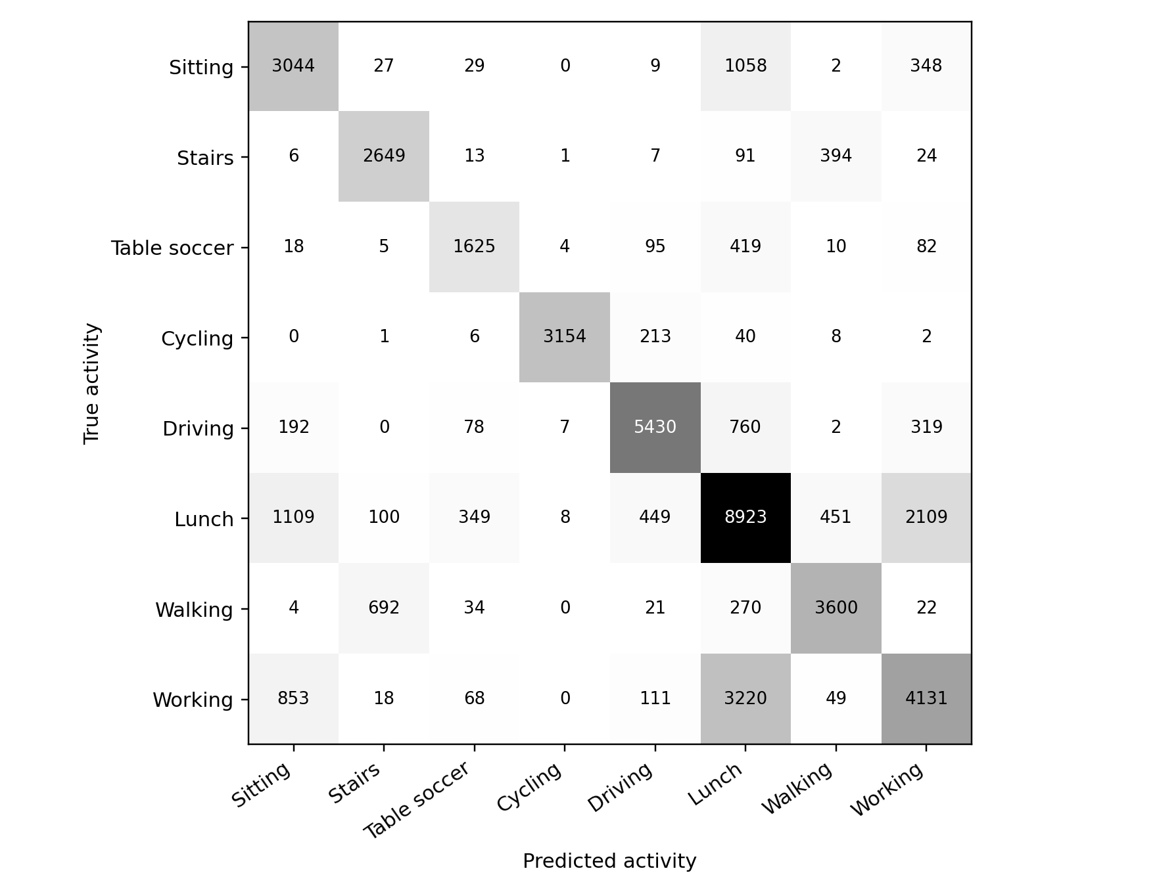
Hình 1. Ma trận nhầm lẫn M1 trên Test gộp; hàng là nhãn thật, cột là dự đoán. Ô thể hiện số cửa sổ. Nguồn: M1_confusion.csv.
Các lỗi lớn tập trung giữa Lunch, Working và Sitting. Trong 8.450 cửa sổ Working, 3.220 bị dự đoán là Lunch (38,11%). Chiều ngược lại có 2.109/13.498 cửa sổ Lunch bị dự đoán là Working (15,62%). Sitting có 1.058/4.517 cửa sổ bị dự đoán là Lunch. Stairs và Walking cũng dễ nhầm: 394 cửa sổ Stairs thành Walking và 692 cửa sổ Walking thành Stairs.
Những hoạt động trên có thể chia sẻ kiểu chuyển động cổ tay hoặc mức vận động tương tự. Đây là một giải thích khả dĩ, chưa được kiểm chứng bằng phân tích trực tiếp tín hiệu. Thí nghiệm E kiểm tra đóng góp tổng thể của ACC, nhưng không tách riêng nguyên nhân của từng cặp nhầm lẫn hoặc cơ chế bên trong backbone.

4.4 Kết quả theo từng lượt
Bảng 10. So sánh B1/B2 và M1 trên Test từng lượt
Lượt | MAE B1 | MAE M1 | F1 B2 | F1 M1
1 | 5,110 | 4,708 | 0,7968 | 0,7408
2 | 10,787 | 9,991 | 0,5804 | 0,6473
3 | 6,851 | 7,323 | 0,7021 | 0,7162
4 | 6,026 | 6,889 | 0,7848 | 0,7785
5 | 3,901 | 4,375 | 0,7687 | 0,7729

Ở lượt 2, M1 cải thiện cả HR và HAR so với hai mạng riêng. Lượt 4 có MAE tăng và Macro-F1 giảm; các lượt còn lại thể hiện đánh đổi giữa hai nhiệm vụ. Vì λ được lựa chọn bằng tổng hợp hai chỉ số Validation, checkpoint tốt nhất theo J không nhất thiết tốt nhất cho từng nhiệm vụ trên Test.

4.5 Quá trình huấn luyện
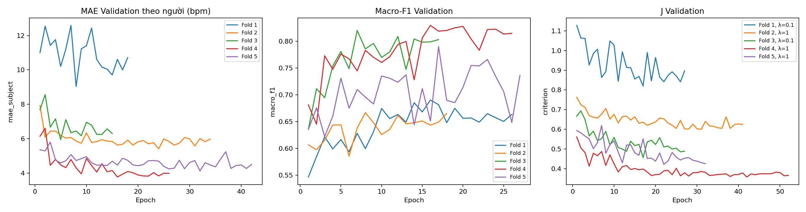
Hình 2. Đường Validation của B1, B2 và M1 được chọn trong từng lượt. Nguồn: learning_curves.png và các file history.csv.
Các đồ thị dùng ba thang đo khác nhau: MAE theo người của B1, Macro-F1 của B2 và J của M1. Không so sánh trực tiếp giá trị trục tung giữa ba đồ thị. Epoch được chọn của M1 lần lượt là 17, 31, 17, 42 và 22; λ = 0,1 được chọn ở lượt 1 và 3, λ = 1 ở lượt 2, 4 và 5. λ = 10 không được chọn trong lượt nào. Kết quả không chỉ ra một λ duy nhất tối ưu cho mọi nhóm người.

4.6 Kết quả thí nghiệm D E F
Bảng 10a. HR và HAR trên cùng tập Test trong các thí nghiệm bổ sung
Mô hình | Đầu vào và loss HAR | MAE ± SD bpm | Accuracy | Macro-F1
M1 | PPG + ACC, weighted CE | 6,657 ± 3,657 | 69,62% | 0,7352
D | PPG + ACC, CE thường | 6,747 ± 3,870 | 69,27% | 0,7222
E | PPG, weighted CE | 6,748 ± 2,949 | 42,30% | 0,4275
B2 | PPG + ACC, weighted CE | Không có HR | 68,94% | 0,7312
F | ACC, weighted CE | Không có HR | 70,11% | 0,7306

D đạt MAE 6,747 ± 3,870 bpm và Macro-F1 0,7222. So với M1, CE thường làm MAE tăng 0,090 bpm, Accuracy giảm 0,351 điểm phần trăm và Macro-F1 giảm 0,01301. D cải thiện HR ở 5/15 người. Trong cấu hình đã chọn, trọng số lớp có lợi cho Macro-F1 gộp, nhưng không bảo đảm mọi lớp đều cải thiện.
E đạt MAE 6,748 ± 2,949 bpm, Accuracy 42,30% và Macro-F1 0,4275. Bỏ ACC làm Macro-F1 giảm 0,30768, trong khi MAE trung bình chỉ tăng 0,091 bpm. E cải thiện HR ở 9/15 người nhưng các mức giảm và tăng không cân bằng về độ lớn. Kết quả hỗ trợ vai trò của ACC đối với HAR trong thiết lập này; chưa đủ để kết luận ACC không đóng góp cho HR, vì mới khảo sát một seed và λ giữ nguyên từ cấu hình bốn kênh.
F đạt Accuracy 70,11% và Macro-F1 0,7306. So với B2, Accuracy tăng 1,170 điểm phần trăm nhưng Macro-F1 giảm 0,00055. CNN chỉ ACC đạt chỉ số gộp gần CNN dùng PPG + ACC về mặt số học; đây không phải kết luận tương đương thống kê. F chỉ trả nhãn HAR nên không thay thế M1 khi cần cả HR và HAR.
Bảng 10b. F1 từng lớp trong D E F và các đối chứng
Hoạt động | M1 | D | E | B2 | F
Sitting | 0,6249 | 0,6879 | 0,6284 | 0,6525 | 0,4967
Stairs | 0,7935 | 0,7592 | 0,4348 | 0,7852 | 0,7724
Table soccer | 0,7287 | 0,6714 | 0,2411 | 0,7111 | 0,7651
Cycling | 0,9560 | 0,9334 | 0,5431 | 0,9402 | 0,9652
Driving | 0,8276 | 0,8112 | 0,3285 | 0,8389 | 0,8708
Lunch | 0,6311 | 0,6494 | 0,4371 | 0,6123 | 0,6639
Walking | 0,7861 | 0,7388 | 0,4278 | 0,7959 | 0,7435
Working | 0,5335 | 0,5260 | 0,3790 | 0,5136 | 0,5675

D giảm F1 ở sáu lớp so với M1, tăng ở Sitting và Lunch. Với Table soccer, lớp có ít cửa sổ nhất, F1 giảm từ 0,7287 xuống 0,6714; Stairs và Walking cũng giảm. E giảm F1 ở cả tám lớp. F tăng ở Table soccer, Cycling, Driving, Lunch và Working so với B2 nhưng giảm ở Sitting, Stairs và Walking; Accuracy tăng không đồng nghĩa mọi lớp đều tốt hơn.
Bảng 10c. Chênh lệch MAE từng người so với M1
Người | Δ MAE D (bpm) | Δ MAE E (bpm)
S1 | 0,145 | 1,881
S2 | 0,395 | 2,300
S3 | -0,340 | -0,157
S4 | 0,218 | 0,366
S5 | 0,248 | -4,343
S6 | 0,550 | -0,208
S7 | -0,168 | -0,380
S8 | 1,180 | -2,572
S9 | -0,943 | 3,574
S10 | 0,288 | 0,747
S11 | -0,164 | -0,541
S12 | 0,269 | -0,341
S13 | 0,070 | -0,127
S14 | 0,105 | 1,643
S15 | -0,501 | -0,484

Chênh lệch bằng MAE biến thể trừ MAE M1; giá trị âm là cải thiện. Các so sánh ghép cặp dùng cùng cửa sổ của cùng người. Số người cải thiện không thay thế cho MAE trung bình, và cửa sổ chồng lấn không được coi là các quan sát độc lập để suy luận thống kê.
Bảng 10d. Macro-F1 và MAE qua năm lượt
Lượt | F1 D | F1 E | F1 F | MAE D | MAE E
1 | 0,7299 | 0,4384 | 0,7421 | 4,775 | 6,049
2 | 0,6112 | 0,3574 | 0,6183 | 10,330 | 8,596
3 | 0,7174 | 0,4063 | 0,7672 | 7,346 | 7,530
4 | 0,7704 | 0,4130 | 0,7577 | 7,019 | 6,844
5 | 0,7601 | 0,4595 | 0,7487 | 4,266 | 4,719

Macro-F1 trung bình ± SD qua năm lượt lần lượt là D: 0,7178 ± 0,0634; E: 0,4149 ± 0,0385; F: 0,7268 ± 0,0614. Các giá trị theo lượt khác Macro-F1 Test gộp trong Bảng 10a và không phản ánh biến thiên giữa seed.
Bảng 10e. MAE gộp theo hoạt động của các mạng đa nhiệm
Hoạt động | M1 bpm | D bpm | E bpm
Sitting | 4,273 | 4,279 | 4,537
Stairs | 18,090 | 17,938 | 16,452
Table soccer | 10,739 | 10,973 | 9,869
Cycling | 9,258 | 10,325 | 8,658
Driving | 4,138 | 4,139 | 5,044
Lunch | 4,403 | 4,417 | 4,744
Walking | 11,875 | 11,567 | 10,176
Working | 3,113 | 3,177 | 4,266

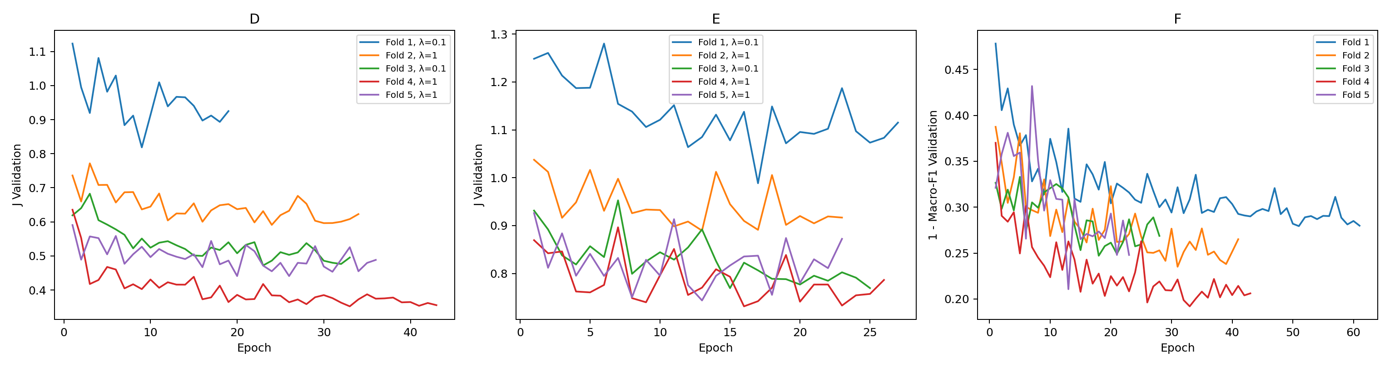
Hình 3. Tiêu chí Validation của D E F qua năm lượt. D/E dùng J; F dùng 1 − Macro-F1. Nguồn: learning_curves_DEF.png.

5 Tài nguyên và khả năng ứng dụng
Bảng 11. Chi phí suy luận của các mô hình được chọn ở lượt 1
Mô hình | Tham số | File trọng số (MiB) | Median (ms) | P95 (ms)
B1 | 405.697 | 1,561 | 0,994 | 2,027
B2 | 406.152 | 1,563 | 0,799 | 1,884
M1 | 422.665 | 1,627 | 0,998 | 2,144
B1+B2 | 811.849 | 3,124 | 1,583 | 3,548

M1 dùng 422.665 tham số so với 811.849 của B1 + B2, giảm 47,94%. Tổng file state_dict giảm từ 3.275.426 xuống 1.706.121 byte, tương ứng 47,91%. Dung lượng này gồm trọng số và bộ đệm BatchNorm; không phải tổng bộ nhớ cần thiết khi chạy mạng.
Phép đo forward với tensor 1 × 4 × 512 dùng inference_mode, 50 lần warmup và 500 lần đo có đồng bộ CUDA. M1 có median 0,998 ms, so với 1,583 ms khi chạy B1 và B2 tuần tự, giảm 36,97%. P95 lần lượt là 2,144 ms và 3,548 ms. Kết quả minh họa chi phí mạng trong phiên đo; chưa bao gồm lọc, resampling, đọc dữ liệu hoặc truyền dữ liệu từ thiết bị.
Output đầu notebook ghi Tesla T4, PyTorch 2.11.0+cu128 và CUDA 12.8, trong khi source_environment.json ghi PyTorch 2.11.0+cu130 và CUDA 13.0. Cả hai ghi Python 3.13.15 và SciPy 1.16.3. Do bản ghi môi trường chưa đồng nhất, không thể xác nhận mọi lần huấn luyện và phép đo tài nguyên chạy trên cùng cấu hình. Cần ghi lại môi trường ở ngay mỗi lần benchmark khi tái lập.

5.1 Đo các biến thể trong cùng phiên bổ sung
Bảng 11a. Chi phí forward cùng phiên của checkpoint lượt 1
Mô hình | Tham số | Trọng số MiB | Median ms | P95 ms
D | 422.665 | 1,626 | 1,434 | 2,405
E | 421.801 | 1,623 | 1,428 | 3,261
F | 405.864 | 1,561 | 1,274 | 3,215
M1 | 422.665 | 1,626 | 1,435 | 3,519
B2 | 406.152 | 1,562 | 1,133 | 1,899

Phiên bổ sung đo lại D/E/F và đối chứng M1/B2 trên Tesla T4, PyTorch 2.11.0+cu130, CUDA 13.0, Python 3.13.15, với cùng benchmark_id. Batch 1, 50 warmup, 500 lần đo và đồng bộ CUDA được giữ như phần chính. E giảm 864 tham số so với M1; F giảm 288 tham số so với B2 do số kênh ở lớp đầu giảm. Thay CE trong D không thay số tham số.
Median E là 1,428 ms, gần M1 1,435 ms trong cùng phiên. F có median 1,274 ms, cao hơn B2 1,133 ms dù ít tham số hơn. Độ trễ thực đo chịu ảnh hưởng của thực thi GPU và tải phiên, không suy ra trực tiếp từ số tham số. Không đối chiếu chéo các giá trị này với latency của phiên đo chính; không dùng F để suy ra lợi ích đa nhiệm vì F chỉ có HAR.

6 Đối chiếu phạm vi và giới hạn
Các dự đoán đã lưu phủ đủ cùng 46.763 khóa người–cửa sổ cho B0, B1, B2 và M1, không trùng khóa trong từng mô hình. Các bảng MAE, F1 và ma trận nhầm lẫn phù hợp với tính lại từ CSV trong sai số số học nhỏ. Có đủ 25 lịch sử chính và 15 lịch sử D/E/F; epoch và điểm Validation được chọn phù hợp với cực tiểu tiêu chí trong lịch sử. Các kiểm tra này xác nhận tính nhất quán của đầu ra, không thay thế việc tái chạy toàn bộ từ dữ liệu gốc.
Bảng 12. Đối chiếu các nội dung thực nghiệm
Nội dung | Chứng cứ đã lưu | Tình trạng
Nguồn dữ liệu và tiền xử lý | raw_data_audit.csv; window_audit.csv; preprocess_config.json | Có đầu ra
Thống kê chỉ từ Train | train_only_statistics.json | Có đầu ra
B0, B1, B2 và M1 với ba λ | B0_predictions.csv; validation_runs.csv; 25 history.csv | Có đầu ra
Chọn trước Test và đánh giá | selected_before_test.json; test_predictions.csv | Có đầu ra
HR, HAR và phân tích chi tiết | HR_summary.csv; HAR_summary.csv; bảng theo người/lớp; confusion | Có đầu ra
Đường học và tài nguyên | learning_curves.png; resources_fold1.csv | Có đầu ra
D: CE thường so với weighted CE | DEF: 5 history; dự đoán và bảng so với M1 | Đã thực hiện
E: M1 chỉ PPG | DEF: 5 history; bảng ghép cặp và F1 | Đã thực hiện
F: CNN-HAR chỉ ACC | DEF: 5 history; dự đoán và bảng so với B2 | Đã thực hiện

Thứ nhất, đánh giá chỉ gồm hoạt động thuần nhất; loại cửa sổ chuyển tiếp làm phạm vi hẹp hơn sử dụng liên tục trong sinh hoạt. Các cửa sổ chồng lấn không độc lập thống kê, dù việc chia theo người ngăn người Test xuất hiện trong Train. Năm nhóm cố định và một seed chưa phản ánh biến thiên do cách chia nhóm hoặc khởi tạo.
Thứ hai, D/E khảo sát đổi loss và bỏ ACC tại λ đã chọn cho M1, không tìm lại λ riêng cho từng biến thể. Điều này bám thiết kế bóc tách của đề cương nhưng không cho biết hiệu năng tối ưu riêng của CE thường hoặc PPG-only. Các mô hình khởi tạo cùng seed nhưng thay số kênh có thể làm thay đổi chuỗi khởi tạo; chưa có nhiều seed hoặc kiểm định để đánh giá độ chắc chắn của chênh lệch. Lợi ích HAR nhỏ và MAE HR tăng nhẹ của M1 so với đơn nhiệm chưa đủ để khẳng định học đa nhiệm cải thiện toàn diện.
Thứ ba, lọc tiến lùi cả bản ghi không phải triển khai streaming. Chưa đo bộ nhớ đỉnh, năng lượng hoặc suy luận trên MCU. Các số latency CUDA chỉ mô tả phần forward trong một phiên đo.
Gói nộp giữ CSV, JSON và hình, đã loại cache .npz và checkpoint .pt. Vì vậy có thể kiểm tra lại các chỉ số từ dự đoán nhưng không khôi phục trọng số để suy luận độc lập. Notebook còn mã tải dữ liệu và huấn luyện; nếu checkpoint gốc trên Drive còn tồn tại và phù hợp thì dùng lại, còn thiếu checkpoint sẽ cần huấn luyện lại.

7 Kết luận
M1 hoàn thành đồng thời HR và HAR trên một mạng dùng chung. Với giao thức năm lượt theo người, M1 đạt MAE 6,657 ± 3,657 bpm, Accuracy 69,62% và Macro-F1 0,7352. So với hai mạng riêng, M1 giảm gần một nửa số tham số và dung lượng trọng số, cùng median forward thấp hơn trong phép đo đã lưu. Chất lượng HAR tăng nhẹ nhưng HR giảm nhẹ so với đối chuẩn tương ứng. Kết quả phù hợp với mục tiêu khảo sát đánh đổi chất lượng và tài nguyên; D/E/F bổ sung bằng chứng về thành phần mô hình: CE có trọng số giữ Macro-F1 tốt hơn CE thường ở cấu hình này, ACC đóng góp lớn cho HAR, còn ACC-only đạt Macro-F1 gần B2 về mặt số học. Chênh lệch HR trung bình của D/E nhỏ và không đồng đều theo người. Hướng tiếp theo là lặp nhiều seed và kiểm tra pipeline nhân quả trên phần cứng đích.

Tài liệu tham khảo
[1] A. Reiss, I. Indlekofer và P. Schmidt, “PPG-DaLiA,” UCI Machine Learning Repository, 2019. DOI: 10.24432/C53890. https://archive.ics.uci.edu/dataset/495/ppg+dalia.
[2] A. Reiss, I. Indlekofer và P. Schmidt, “PPG Field Study Dataset,” README chính thức, các mục I.2, II và III.3. https://archive.ics.uci.edu/ml/machine-learning-databases/00495/readme.pdf.
[3] A. Reiss, I. Indlekofer, P. Schmidt và K. Van Laerhoven, “Deep PPG: Large-Scale Heart Rate Estimation with Convolutional Neural Networks,” Sensors, tập 19, số 14, bài 3079, 2019. DOI: 10.3390/s19143079.

